Лабораторная работа №4 по дисциплине «Информационный менеджмент»
«Оценка организационной и информационной зрелости предприятия».

Задание:

Изучить типовые уровни организационной зрелости (подход американского института SEI и Университета Карнеги-Меллона) и типовые стадии развития (зрелости) систем обработки информации по Ричарду Л. Нолану, а также примеры оценки (http://dspace.www1.vlsu.ru/handle/123456789/2765).
- Для выбранного предприятия отрасли информационных технологий (в соответствии с темой ВКР) определить стадию организационной зрелости:
- Ввести множество частных критериев и распределить их по группам, например, так, как это представлено в таблице 1.
- В каждой группе проанализировать критерии и определить их значения, например, методом экспертной оценки.
- По формуле (1) определить значение обобщенного группового критерия для каждой группы.
- По полученным значениям обобщенных групповых критериев рассчитать радиус сферы по формуле (2), который и определит стадию зрелости. При наличии номограммы определение стадии зрелости можно выполнить геометрическим построением на номограмме.
- Для выбранного предприятия отрасли информационных технологий (в соответствии с темой ВКР) определить стадию информационного развития (зрелость службы обработки информации):
- Определить обобщенные критерии службы обработки информации
- Определить весовые коэффициенты для каждого критерия в пределах класса, определить границы по стадиям зрелости (таблица 5)
- Выполнить расчет характеристик глобального критерия оценки стадии зрелости ИС (формула 2)

4.Сделать вывод

Краткая теория
В Стратегии* под отраслью информационных технологий понимается совокупность российских компаний, осуществляющих следующие виды деятельности:
- разработка тиражного программного обеспечения;
- предоставление услуг в сфере информационных технологий, в частности заказная разработка программного обеспечения, проектирование, внедрение и тестирование информационных систем, консультирование по вопросам информатизации;
- разработка аппаратно-программных комплексов с высокой добавленной стоимостью программной части;
- удаленная обработка и предоставление информации, в том числе на сайтах в информационно-телекоммуникационной сети "Интернет".

*СТРАТЕГИЯ РАЗВИТИЯ отрасли информационных технологий в Российской Федерации на 2014 - 2020 годы и на перспективу до 2025 года

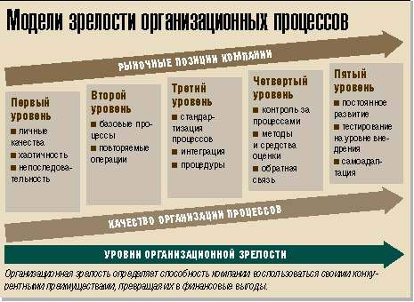

Классификация института SEI и университета Карнеги-Меллона

Уровень | Характеристики уровня
1 | 2
1. Начальный | - Начало: С него начинается «биография» подавляющего большинства компаний. Бизнес носит слабоструктурированный, инновационный характер. Коммерческий успех, если он все-таки достигается, определяется главным образом деловыми качествами лидера или небольшой группы единомышленников. Основные информационные связи концентрируются на руководстве и носят спонтанный характер. Отсутствие стабильности и кризисные ситуации оказывают разрушительное воздействие на такие структуры. Их постоянные спутники — нехватка времени, денег и сил. Планирование редко бывает эффективным; планы часто устаревают буквально на следующий день.  Несмотря на сложившуюся производственную инфраструктуру и ресурсное обеспечение, многие отечественные предприятия, чья продукция в результате рыночных преобразований оказалась невостребованной, также можно отнести к этому уровню. Причина их кризисного положения — невозможность существования в сложившейся системе хозяйственных отношений и непонимание руководством логики дальнейшего развития.  - Окончание: осознается необходимость жесткого управления, оперативного планирования и контроля

2.Повторяемый | - Начало: Следующей ступени, при которой становится возможной успешная реализация задуманных проектов, присущи такие черты, как жесткое управление, оперативное планирование и контроль. Бизнес приобретает более устойчивый характер, основные бизнес-процессы повторяемы и управляемы. Компании начинают искать пути снижения издержек. Приоритеты смещаются в сторону формирования оперативных планов, разработка которых ведется с учетом полученного опыта и знаний.  Организационная структура таких компаний может строиться различным образом, например, по дивизиональному или функциональному принципу. Преобладающий стиль управления носит авторитарный характер. Сложившиеся информационные связи пока не обеспечивают необходимого уровня интеграции знаний и, как правило, не формализованы. Такие компании сильно зависят от ведущих специалистов, уход которых способен существенно ослабить их позиции. В отличие от первого уровня, когда такая ситуация равноценна смертному приговору, находящиеся на втором уровне компании уже обладают некоторым запасом прочности.  - Окончание: Начинают формироваться традиции и корпоративная культура.

3. Фиксированный | - Начало: Компаниям, находящимся на этом уровне организационной зрелости, свойственны формализованные процессы как в управлении, так и в производстве. Эти процессы, как правило, документированы, стандартизованы и  объединены в общий информационный поток, который находится под контролем менеджеров. Становится возможным оперативно получать информацию о качестве использования ресурсов и анализировать ситуации по всем аспектам управленческой деятельности.  Тем не менее в рамках оперативного планирования постановка долгосрочных целей фактически не производится и базируется в основном на показателях предшествующего периода, преобладает аналитический аспект. Благодаря формализации текущее управление не носит «пожарный» характер и вполне предсказуемо для главных менеджеров. Требования к профессиональным качествам сотрудников повышаются и определяются их четко определенными функциями. Уход отдельных специалистов не способен пошатнуть позиции компании.  - Окончание: Осознается и начинает развиваться управление корпоративными знаниями, что обеспечивает организационную устойчивость.
4. Управляемый | - Начало: Приоритетным становится качество выпускаемой продукции и услуг, необходимое компаниям для сохранения их рыночной привлекательности и доли рынка. Формируются внутрифирменные стандарты для контроля количественного измерения качества не столько самой продукции, сколько всех процессов от производства до сбыта.  На этом уровне компаниям важно, чтобы их контрагенты, поставляющие необходимую продукцию, комплектующие и услуги, также были в состоянии обеспечить требуемый уровень качества. Обязательным условием становится наличие своих постоянных и надежных клиентов, что составляет основу для долгосрочного прогнозирования.  - Окончание: Стратегические планы получают количественную оценку. Плановые решения принимаются не интуитивно, а √на основании явных знаний, которыми обладает компания. Стратегические и оперативные планы взаимосвязаны. Обратная связь обеспечивает эффективное согласование между оперативным и стратегическим уровнем управления.

5. Оптимизируемый | - Начало: Это высший уровень, который занимают компании-лидеры, способные на основе количественных критериев управлять качеством во всей цепочке, включая поставки, производство, сбыт, дальнейшее обслуживание, и с учетом этого оптимизировать все свои процессы.  В дальнейшем все процессы контролируются как на уровне соответствия заданным параметрам организации производства, так и на уровне качества. Текущий контроль основан на управлении изменениями. Дальнейшая стратегия направлена на достижение и сохранение технологического, организационного и финансового преимущества. Формализация бизнес-процессов и рыночных перспектив позволяет не только просчитывать стратегические планы, но и оптимизировать пути их достижения.  Такие компании в наименьшей степени зависят от конкретной личности. Их успех определяется четко организованной и спланированной работой людей. Они опираются на корпоративный «человеческий фактор» и имеют возможность достигать поставленных целей с наилучшими показателями.  - Окончание: Не завершается никогда

Далее предлагается количественно оценивать частные критерии по группам, используя шкалу баллов от 0 (критерий отсутствует) до 1 (критерий присутствует в полной мере). При этом для каждой из групп будет определяться обобщенный групповой критерий, пример весовых коэффициентов для всех критериев в каждой из групп приведен в таблице 2 (во всех группах сумма весовых коэффициентов равна единице); обобщенный групповой критерий определяется по формуле:
Гр_{i} = Σ α_{r}×q_{r}, (1)
∀r
где i = 1, 2, 3 – номера групп критериев; символ ∀r обозначает суммирование по всем r, то есть по всем частным критериям соответствующей группы. Результаты расчетов по (1) приведены в таблице.
На основании уравнения сферы в трехмерном пространстве можно определить радиусы сфер, разделяющих области пространства глобальных критериев на области, соответствующие смежным стадиям; это будет выражение
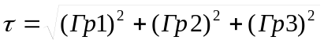 . (2)
Полученные по (2) значения радиусов сфер представлены в таблице 2.
В качестве визуальной иллюстрации модели оценки зрелости организации предлагается построить номограмму, например, средствами программного продукта MathСad 2000 (рис. 1.4), на которой совместно представляются области в пространстве критериев, отражающие все стадии зрелости.
Таблица 2
Сводные данные по распределению диапазонов
значений критериев по стадиям зрелости
Критерий | Область | Вес | Область значений по стадиям зрелости
Критерий | Область | Вес | 1 | 2 | 3 | 4 | 5
Группа 1. Характеристики контроля
- целей (К_{ц}) | [0;1] | α₁= 0,30 | 0 | 0 | 0 | 0 | [0,5; 1]
- прогнозов (К_{прог}) | [0;1] | α₂= 0,20 | 0 | 0 | 0 | 0 | [0,5; 1]
- ограничений (К_{ог}) | [0;1] | α₃= 0,10 | 0 | 0 | [0,5; 1] | [0,6; 1] | [0,7; 1]
- планов (К_{пл}) | [0;1] | α₂= 0,20 | 0 | 0 | [0,5; 1] | [0,6; 1] | [0,7; 1]
- бюджетного (К_{бд}) | [0;1] | α₃= 0,10 | 0 | 0 | [0,5; 1] | [0,6; 1] | [0,7; 1]
- производственных процессов (К_{произ}) | [0;1] | α₃= 0,10 | 0 | 0 | 0 | [0,5; 1] | [0,6; 1]
Граничное значение обобщенного критерия по группе 1 - Гр₁ |  |  | 0 | 0 | 0,2 | 0,29 | 0,59
Группа 2. Характеристики бизнес-процессов
- повторяемость (БП_{Повт}) | [0;1] | α₂= 0,20 | 0 | [0,5; 1] | [0,5; 1] | [0,6; 1] | [0,7; 1]
- управляемость (БП_{Упр}) | [0;1] | α₁= 0,30 | 0 | [0,5; 1] | [0,5; 1] | [0,6; 1] | [0,6; 1]
- стандартизация (БП_{Ст}) | [0;1] | α₁= 0,30 | 0 | 0 | [0,5; 1] | [0,6; 1] | [0,6; 1]
- работоспособность (БП_{Раб}) | [0;1] | α₂= 0,20 | [0,5; 1] | [0,5; 1] | [0,5; 1] | [0,6; 1] | [0,7; 1]
Граничное значение обобщенного критерия по группе 2 - Гр₂ |  |  | 0,1 | 0,35 | 0,5 | 0,6 | 0,64
Группа 3. Общие характеристики
- обмен информацией (ПерИнф) | [0;1] | α₁= 0,45 | [0,5; 1] | [0,5; 1] | [0,5; 1] | [0,6; 1] | [0,7; 1]
- наличие постоянных клиентов (ПостКл) | [0;1] | α₁= 0,55 | 0 | 0 | 0 | [0,5; 1] | [0,6; 1]
Граничное значение обобщенного критерия по группе 3 - Гр₃ |  |  | 0,225 | 0,225 | 0,225 | 0,545 | 0,66
Диапазон значений глобального критерия для стадий зрелости |  |  | [0; 0,25] | [0,25; 0,5] | [0,5; 0,58] | [0,58; 0,86] | [0,86; 1,0]

z
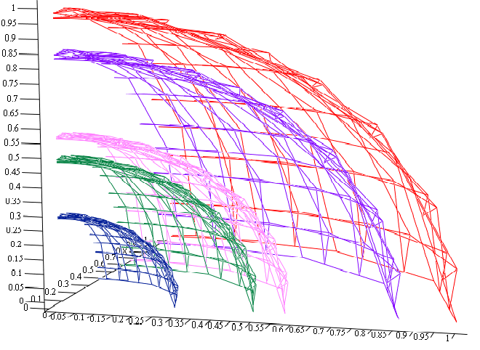
(Гр₁; Гр₂; Гр₃)
y
x
5-ая
стадия
зрелости
4-ая
стадия
зрелости

3-я
стадия
зрелости

2-ая
стадия
зрелости

1-ая
стадия
зрелости
6-ая
стадия
зрелости

1-ая
стадия
зрелости

2-ая
стадия
зрелости

3-я
стадия
зрелости

4-ая
стадия
зрелости

5-ая
стадия
зрелости
x
y

Рис. 1. Номограмма стадий зрелости организации

Пример
Пусть по группам имеются следующие значения критериев: Гр₁ = 0,25, Гр₂ = 0,54 и Гр₃ = 0,56. Точка с этими координатами попадает на номограмме в область четвертой стадии зрелости (см. рис. 1.). В самом деле, расчет по формуле (2) даст
τ = 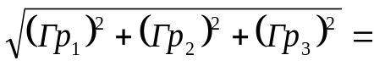0,81
то есть полученное значение τ попадает в интервал (0,58; 0,86], что соответствует области определения 4-ой стадии зрелости.

Таблица 3

Типовые стадии развития (зрелости) систем обработки информации (ОИ)

по Ричарду Л. Нолану
Стадия | Характеристики стадий
1. Инициирование  (Initiation) | - Начало: предприятие достигает критической величины, при которой становится необходимым применение ЭВМ, причем экономия затрат выступает на первый план  - Пользователи пока еще сдержанно относятся к ОИ, эксперты по ОИ пока еще имеют недостаточно опыта и знаний  - ОИ чаще всего подчиняется той инстанции, которая ее вводила  - Окончание: получен положительный опыт автоматизации ОИ в том подразделении, в котором возникла инициатива
2. Распространение  (Contagion) | - Начало: на основе положительного результата возникает спрос на автоматизацию ОИ в других подразделениях организации  - Спрос на прикладные системы и услуги растет, возрастают объемы закупки техники и программ, растет численность персонала, как следствие очень быстро растет бюджет сферы ОИ  - Производительность систем ОИ еще не исчисляется  - Планирование и контроль ОИ пока слабо выражены  - Окончание: в руководстве организации складывается представление о том, что необходимо соотносить затраты и эффект от информатизации
3. Контроль и управление  (Control) | - Начало: дальнейшая экспансия бюджета сферы ОИ остановлена руководством  - Разрабатываются методы обоснования и анализа затрат и получаемого эффекта, формируется нормативная база  - Вводится система расчетов за услуги ОИ  - Формируются системы планирования, стандартизации и контроля  - Окончание: выявляются упущения, дублирование данных, технологические, структурные и информационные различия в подсистемах
4. Интеграция  (Integration) | - Начало: подсистемы, созданные разными изготовителями на основе разных стандартов, интегрируются в единую информационную и технологическую среду ОИ  - Совершенствуются системы планирования, контроля и управления в сфере ОИ  - Принимаются целенаправленные решения по вопросам централизации/децентрализации ОИ  - Окончание: ОИ все шире распространяется в подразделениях в качестве основы выполнения основных производственных функций
5. Ориентирование данных  (Data Administration) | - Начало: интегрированные приложения ОИ получают доступ к данным регулярным образом  - Данные рассматриваются как ресурс предприятия, они единым образом планируются и управляются  - Окончание: Производственные подразделения полностью принимают на себя ответственность за использование ресурсов ОИ
6. Зрелость  (Maturity) | - ОИ непосредственно и тесно связана с задачами менеджмента ОД и полностью обеспечивает реализацию всех аспектов принятой стратегии предприятия

Критерии оценки зрелости системы обработки информации

Группа 1
1.1. Эффективность отдела обработки информации - обоснованость выбора технических средств, анализ затрат и эффекта, нормативную базу, функционально-стоимостной анализ технологических процессов, определение цены услуги и систему расчетов за услуги ОИ с подразделениями предприятия.
1.2. Бюджет ОИ - обоснованность бюджета ОИ, динамика изменения бюджета (объемы закупки техники и программ, численность персонала).
1.3. Производительность систем и их компонентов - как оценка производительности и поддержку ее на определенном уровне, так и мероприятия по повышению надежности (резервирование, дублирование, страхование).

Группа 2
2.1. Роль ИТ для пользователей - популярность ИТ для пользователей, распространенность в подразделениях организации, мероприятия по популяризации ИТ.
2.2. Место отдела ОИ в организационной структуре предприятия - согласованность места в организационной структуре и задач, решаемых отделом ОИ, вклад ОИ в стратегические цели предприятия.
2.3. Персонал отдела ОИ - опытность и квалифицированность текущего состава персонала, методы оценки и мотивации, мероприятия по формированию персонала.
2.4. Ценность данных и знаний для организации – развитие управления знаниями (осознание целостности данных и знаний, создание среды хранения и управления корпоративными знаниями), мероприятия по защите данных (материальные компоненты – различные технические устройства и нематериальные – алгоритмы, программы, технологии, данные и знания).

Группа 3
3.1. Планирование и контроль ОИ - оперативное, тактическое и стратегическое планирование, согласованность планов ОИ с планами ОД, характер и технологичность планирования.
3.2. Стандартизация - сглаживание или устранение технологической, структурной и информационной разнородности систем внутри организации, уровень интеграции систем внутри предприятия, а также систем предприятия с системами партнеров.
3.3. Инновационная деятельность - формирование и осуществление инновационных программ, степень формализации процессов, повторяемость, обоснование, оценка проектов.
3.4. Технологические процессы - документированность процессов ОИ, наличие и степень формализации нормативной базы.

Таблица 4
Значения критериев по стадиям зрелости

Критерий | Значение критерия по стадиям зрелости |  |  |  |  |  | Вес критерия
Критерий | 1 | 2 | 3 | 4 | 5 | 6 | Вес критерия
Группа 1
1.1 | [0;0,1] | (0,1;0,3] | (0,3;0,7] | (0,7;1] | (0,7;1] | 1 | α₁= 0,4
1.2 | [0;0,2] | (0,2;0,3] | (0,3;0,7] | (0,7;1] | (0,7;1] | 1 | α₂= 0,3
1.3 | 0 | 0 | (0;0,3] | (0,3;0,6] | (0,6;1] | (0,6;1] | α₃= 0,3
Группа 2
2.1 | [0;0,1] | (0,1;0,3] | (0,3;0,5] | (0,5;0,8] | (0,8;1] | 1 | α₁= 0,2
2.2 | [0,0,1] | (0,1;0,3] | (0,3;0,5] | (0,5;0,8] | (0,8;1] | 1 | α₂= 0,3
2.3 | [0;0,1] | (0,1;0,5] | (0,1;0,5] | (0,5;0,8] | (0,8;1] | (0,8;1] | α₃= 0,2
2.4 | 0 | 0 | (0;0,2] | (0,2;0,4] | (0,4;0,8] | (0,8;1] | α₄= 0,3
Группа 3
3.1 | 0 | [0;0,2] | (0,2;0,5] | (0,5;0,8] | (0,8;1] | 1 | α₁= 0,35
3.2 | 0 | 0 | [0;0,3] | (0,3;0,7] | (0,7;1] | 1 | α₂= 0,3
3.3 | 0 | 0 | [0;0,4] | (0,4;0,7] | (0,7;1] | (0,7;1] | α₃= 0,2
3.4 | 0 | [0;0,1] | (0,1;0,5] | (0,5;0,8] | (0,8;1] | 1 | α₄= 0,25
Радиусы сфер | 0;0,12 | 0,12;0,34 | 0,34;0,85 | 0,85;1,4 | 1,4;1,17 | 1,7;1,73

Обобщенный групповой критерий

Гр_{i} = Σ α_{r}×q_{r}, i = 1,2,3
∀r

Ŋ = 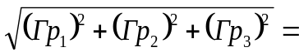

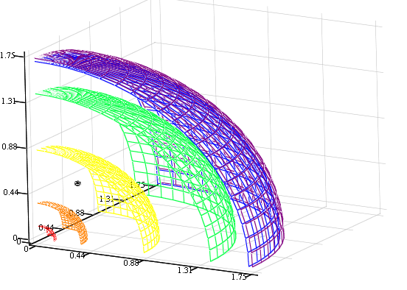
1-я
стадия
2-я
стадия
3-я
стадия
4-я
стадия
5-я
стадия
6-я
стадия

Рис. 2 Номограмма стадий зрелости системы обработки информации

Точка:
Х → Гр₁ = 0,21 - 3-й стадия;
Y → Гр₂ = 0,20 - граница 3-й и 4-й стадий;
Z → Гр₃ = 0,50 - граница 3-й и 4-й стадий;
Ŋ = 0,58

Ŋ  (0,34; 0,85) - 3 стадия зрелости

Представленная модель позволяет планомерно и целенаправленно управлять развитием СОИ. Совокупность критериев позволяет определить, какое из направлений развития следует избрать как приоритетное. Для этого можно, например, отобрать критерии, получившие наименьшие оценки, и наметить мероприятия по соответствующим направлениям; это позволит повысить оценку того или иного критерия и тем самым повысят зрелость службы ОИ.
Пусть наименьшие оценки получили следующие критерии:
- 1.3 - производительность систем,
- 2.2 - место отдела ОИ в организационной структуре,
- 2.3 - персонал отдела ОИ,
- 3.4 - технологические процессы.
Те или иные нововведения в соответствующих направлениях позволят изменить оценку стадии зрелости. При этом нужно учитывать эффективность мероприятий: соотнося затраты на нововведения и эффект, можно выбрать приоритетное направление для развития отдела ОИ.
Пусть каждый критерий изменится на 3 деления шкалы измерения, то есть на 0,3. Тогда при варьировании критерия 1.3 - производительность систем получится следующий набор координат: Сз=(0,73; 0,56; 0,7). Длина радиуса-вектора в этих условиях равна 1,156, конец вектора относится к интервалу (0,85; 1,39), что соответствует четвертой стадии зрелости.
При варьировании критерия 2.2 - место отдела ОИ в организационной структуре получится следующий набор координат: Сз=(0,64; 0,65; 0,7). Длина радиуса-вектора равна 1,15, конец вектора относится к интервалу (0,85; 1,39), что соответствует четвертой стадии зрелости отдела ОИ.
Аналогично при варьировании критерия 2.3 - персонал отдела ОИ получится соответственно: набор координат Сз=(0,64; 0,62; 0,7); длина радиуса-вектора 1,13, конец вектора относится к интервалу (0,85; 1,39), что соответствует четвертой стадии зрелости отдела ОИ.
При варьировании критерия 3.4 - технологические процессы получится следующий набор координат: Сз=(0,64; 0,56; 0,775); длина радиуса-вектора равна 1,15, конец вектора относится к интервалу (0,85; 1,39), что соответствует четвертой стадии зрелости отдела ОИ.
Приведенные примеры показывают, что за счет проведенных мероприятий стадия зрелости СОИ повысилась
На номограмме можно наглядно показать также траекторию точки, отражающей зрелость системы ОИ, в пространстве глобального критерии при изменении его составляющих – см. рис. 3.
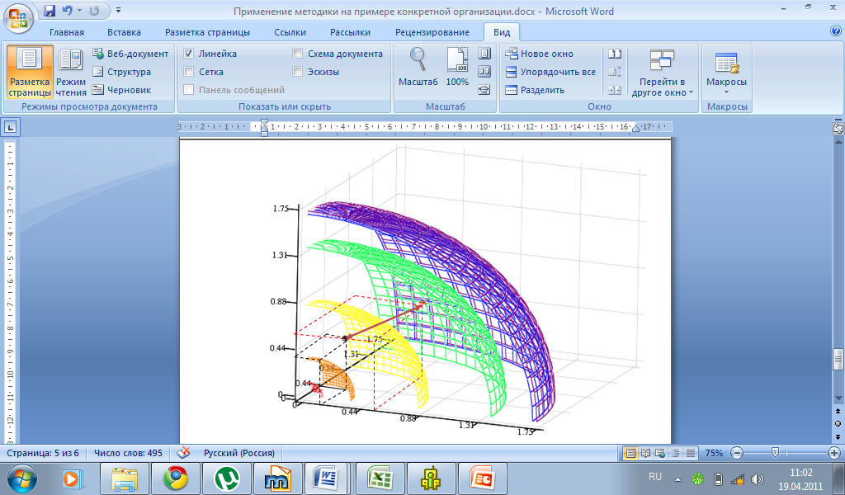
Рис.3. Изменение стадии зрелости при изменении частных критериев
В условиях примера показано, что при принятых изменениях величин критериев система переходит из 3-й стадии в 4-ю за счет изменения групповых критериев. При этом одинаковое изменение на 0,3 всех критериев не выявило принципиальной разницы в эффекте повышения стадии зрелости; это означает, что без учета затрат по направлениям развития не удается выявить приоритетное направление развития.

Методика может использоваться также и без построения номограммы. В качестве примера приводится оценка с помощью данной методики зрелости информационной системы одного из федеральных надзорных ведомств (пример выполнен А.А. Тимофеевым).

Первый шаг – определение обобщенных критериев. Роль службы обработки информации в организации. Данный класс включает следующие критерии: место службы ОИ в оргструктуре, связь между целями ОД и целями по обработке информации, доля бизнес процессов организации, которые поддерживаются службой ОИ (автоматизированы), квалификация персонала службы ОИ, количество сотрудников службы, характеристики контроля службы ОИ со стороны основного менеджмента (руководства) организации.
Затраты службы обработки информации. Здесь имеется в виду тот объём средств, выделяемых руководством организации на службу обработки информации. К этой группе критериев относятся в общем случае: затраты на персонал службы ОИ, затраты на программные средства ОИ, затраты на аппаратные средства ОИ (включая затраты на их обслуживание), затраты на повышение квалификации персонала ОИ и пользователей, выделение средств на проекты информатизации.
Зрелость информационного менеджмента. Здесь выделим следующие критерии оценки: характеристики контроля службы ОИ, учёт стоимости выполнения операций ОИ, учёт производительности операций ОИ, характеристики планирования в сфере ОИ.
Степень интеграции в информационной системе. Данный класс критериев включает: характеристики интеграции по данным, характеристики интеграции функций, процессов и программ.

Следующий шаг – определение весовых коэффициентов для каждого критерия в пределах класса, определение границ по стадиям зрелости и расчет характеристик глобального критерия оценки стадии зрелости ИС. Данные представлены в таблице 2.3. Расчет по (1.3) дает
то есть рассматриваемая служба находится по Нолану на 3-й стадии зрелости.

В приведенном примере службы ОИ ведомства наглядность обеспечить сложно ввиду многомерного характера модели, однако в зависимости от условий, в которых приходится описывать характеристики службы ОИ, бывает необходимо вводить более чем три группы критериев. В этих условиях трехмерная пространственная интерпретация множества стадий зрелости становится невозможной. По-видимому, в ряде случаев возможны какие-то иные методы визуализации результатов анализа зрелости СОИ.

Таблица 5
Значения критериев по стадиям зрелости системы ОИ ведомства
Критерий | Вес | Значение критерия по стадиям зрелости
Критерий | Вес | 1 | 2 | 3 | 4 | 5 | 6
Группа 1. Роль службы ОИ в организации
место службы ОИ в оргструктуре | α= 0,2 | [0; 1] | [0,3; 1] | [0,3; 1] | [0,5; 1] | [0,7; 1] | [0,7; 1]
связь между целями ОД и целями в сфере ОИ | α= 0,2 | [0; 1] | [0; 1] | [0,4; 1] | [0,5; 1] | [0,6; 1] | [0,9; 1]
доля автоматизированных бизнес-процессов | α= 0,2 | [0; 1] | [0,4; 1] | [0,5; 1] | [0,7; 1] | [0,8; 1] | [0,8; 1]
квалификация персонала службы ОИ | α= 0,2 | [0; 1] | [0,3; 2] | [0,5; 1] | [0,5; 1] | [0,7; 1] | [0,8; 1]
количество сотрудников службы ОИ | α= 0,1 | [0; 1] | [0,2; 1] | [0,4; 1] | [0,6; 1] | [0,8; 1] | [0,8; 1]
характеристики контроля службы ОИ со стороны руководства | α= 0,1 | [0; 1] | [0,4; 1] | [0,5; 1] | [0,5; 1] | [0,6; 1] | [0,8; 1]
Граничное значение обобщенного критерия по группе 1 - Гр₁ |  | 0 | 0,33 | 0,43 | 0,55 | 0,68 | 0,8
Группа 2. Затраты службы ОИ
затраты на персонал | α= 0,2 | [0,25; 1] | [0,4; 1] | [0,55; 1] | [0,6; 1] | [0,65; 1] | [0,7; 1]
затраты на программные средства | α= 0,16 | [0,3; 1] | [0,45; 1] | [0,55; 1] | [0,7; 1] | [0,8; 1] | [0,85; 1]
затраты на аппаратные средства | α= 0,16 | [0,3; 1] | [0,5; 1] | [0,6; 1] | [0,7; 1] | [0,75; 1] | [0,8; 1]
затраты на повышение квалификации персонала | α= 0,16 | [0,1; 1] | [0,3; 1] | [0,5; 1] | [0,6; 1] | [0,7; 1] | [0,8; 1]
затраты на обучение пользователей | α= 0,12 | [0,05; 1] | [0,2; 1] | [0,4; 1] | [0,5; 1] | [0,6; 1] | [0,7; 1]
выделение средств на проекты информатизации | α= 0,2 | [0,15; 1] | [0,25; 1] | [0,4; 1] | [0,5; 1] | [0,7; 1] | [0,9; 1]
Граничное значение обобщенного критерия по группе 2 - Гр₂ |  | 0,2 | 0,35 | 0,5 | 0,6 | 0,7 | 0,8
Группа 3. Зрелость информационного менеджмента
характеристики контроля службы ОИ | α= 0,2 | [0; 1] | [0,15; 1] | [0,4; 1] | [0,6; 1] | [0,8; 1] | [0,9; 1]
учёт стоимости выполнения операций ОИ | α= 0,2 | [0; 1] | [0; 1] | [0,15; 1] | [0,4; 1] | [0,6; 1] | [0,9; 1]
учёт производительности операций ОИ | α= 0,27 | [0; 1] | [0; 1] | [0,2; 1] | [0,55; 1] | [0,7; 1] | [0,9; 1]
характеристики планирования в сфере ОИ | α= 0,33 | [0; 1] | [0,2; 1] | [0,4; 1] | [0,6; 1] | [0,85; 1] | [0,9; 1]
Граничное значение обобщенного критерия по группе 3 - Гр₃ |  | 0 | 0,1 | 0,3 | 0,55 | 0,75 | 0,9
Группа 4. Степень интеграции
характеристики интеграции по данным | α= 0,32 | [0; 1] | [0,2; 1] | [0,4; 1] | [0,75; 1] | [0,75; 1] | [0,95; 1]
характеристики интеграции функций | α= 0,18 | [0; 1] | [0; 1] | [0,15; 1] | [0,5; 1] | [0,5; 1] | [0,85; 1]
характеристики интеграции процессов | α= 0,25 | [0; 1] | [0; 1] | [0,2; 1] | [0,6; 1] | [0,6; 1] | [0,95; 1]
характеристики интеграции программ | α= 0,25 | [0; 1] | [0; 1] | [0,3; 1] | [0,6; 1] | [0,6; 1] | [0,9; 1]
Граничное значение обобщенного критерия по группе 4 - Гр₄ |  | 0 | 0,06 | 0,28 | 0,63 | 0,75 | 0,92
Диапазон значений глобального  критерия для стадий зрелости |  | [0; 0,5] | [0,5; 0,78] | [0,78; 1,17] | [1,17; 1,44] | [1,44; 1,71] | [1,71; 2]

Информационный менеджмент. Оценка уровня развития информационных систем: монография/ А. В. Костров; Владим. гос. ун-т имени Александра Григорьевича и Николая Григорьевича Столетовых. - Владимир: Изд-во ВлГУ, 2012. – 125. с. ISBN 978-5-9984-0203-6 http://e.lib.vlsu.ru/bitstream/123456789/2765/1/00275.pdf

